受理编号：1138-2021
计量要求导出和计量验证记录表
测量过程名称 |  | 饮水机漏电流测量过程 |  |  |  | 被测参数要求(含公差) |  | 漏电压＜10mA
被测参数要求识别依据文件 |  |  |  | GB4706.1-2005、GB4706.19-2008、T/ZZB 1399-2019、Q/QX 002-2018、
计量要求导出方法：
- 耐压漏电流测量范围(0～10)mA，T=10mA
- 导出的测量过程的最大误差=1/2×10mA×1/3=1.67mA
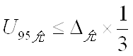
3、测量设备校准不确定度推导：
=1.67×1/3=0.56mA
4、被测参数测量范围：饮水机漏电流＜10mA,选择量程范围为(0～25)mA 的安全性能综合测试仪。
计量校准过程 | 测量设备  名称 |  | 型号规格 |  | 设备特性  (示值误差等) |  | 校准证书编号 |  | 校准日期
 | 安全性能综合测试仪 |  | AIP9640W  (0～25)mA |  | U_{rel}=0.4%（k=2） |  | DW045-210124088 |  | 2021.06.15
计量验证记录：
测量设备的测量范围为（0-25）mA，满足导出计量要求的测量范围＜10mA的要求；
测量设备的扩展不确定度U_{rel}=0.4%×25mA=0.1mA, 满足导出计量要求校准不确定度U_{95允}=0.56mA的要求；
验证结论：☑符合□有缺陷□不符合（注：在选项上打√，只选一项）
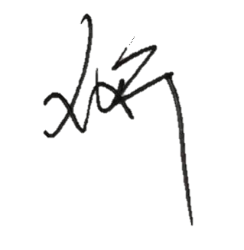
验证人员签字： 验证日期： 2021年 10 月 08 日
认证审核记录：
- 被测参数要求识别代表了“顾客”的要求；
- 计量要求导出方法正确；
- 测量设备的配备满足计量要求；
- 测量设备经校准；
- 测量设备验证方法正确。
审核员签字：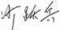
企业代表签字： 审核日期： 2021 年 11 月 06 日

